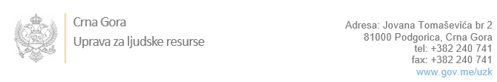
Br: 02-100/23-242/13 22. februar 2023. godine

U skladu sa članom 47 Zakona o državnim službenicima i namještenicima ("Službeni list CG", br. 02/18, 34/19, 08/21 i 37/22), a na osnovu Izvještaja o provjeri znanja, sposobnosti, kompetencija i vještina kandidata br. 02-100/23-242/12 od 22.02.2023. godine, Uprava za ljudske resurse utvrdila je

LISTU ZA IZBOR KANDIDATA

Po javnom oglasu br. 02-100/22-3894/3, objavljenom 30.12.2022. godine, za potrebe Suda za prekršaje u Podgorici, za radno mjesto:
I Viši/a namještenik/ica I, Služba za poslove sudske uprave - Izvršilaca: 1, na neodređeno vrijeme, - IV1 nivo kvalifikacije obrazovanja:
LUKA MUGOŠA - ostvareni broj bodova 20.00
SAŠA ĆINĆUR - ostvareni broj bodova 20.00
IVANA PEJOVIĆ - ostvareni broj bodova 19.00

Odluka o izboru kandidata donosi se u skladu sa članom 48 Zakona o državnim službenicima i namještenicima ("Službeni list CG", br. 02/18, 34/19, 08/21 i 37/22), i dostavlja Upravi za ljudske resurse najkasnije u roku od deset dana od dana prijema liste za izbor kandidata.
U skladu sa članom 34 stav 3 Zakona o državnim službenicima i namještenicima (“Sl. list Crne Gore”, br. 02/18, 34/19, 08/21 i 37/22), izuzetno, radni odnos u državnom organu može zasnovati i lice bez položenog stručnog ispita, pod uslovom da isti položi u roku od jedne godine od dana zasnivanja radnog odnosa.
Kandidat Saša Ćinćur, ne posjeduje uvjerenje o položenom stručnom ispitu za rad u državnim organima.

Agron M. Camaj
DIREKTOR
Dostavljeno:
- Sudu za prekršaje u Podgorici
- a/a

